TỔNG LIÊN ĐOÀN LAO ĐỘNG VIỆT NAM
TRƯỜNG ĐẠI HỌC TÔN ĐỨC THẮNG
KHOA CÔNG NGHỆ THÔNG TIN



ĐẶNG HỒ THIÊN PHÚC - 52300145
TRẦN PHẠM ANH QUÂN - 52300150
VÕ VIỆT QUÂN - 52300151

BÁO CÁO GIỮA KỲ
XỬ LÝ DỮ LIỆU LỚN

THÀNH PHỐ HỒ CHÍ MINH, NĂM 2026
TỔNG LIÊN ĐOÀN LAO ĐỘNG VIỆT NAM
TRƯỜNG ĐẠI HỌC TÔN ĐỨC THẮNG
KHOA CÔNG NGHỆ THÔNG TIN



BÁO CÁO GIỮA KỲ
XỬ LÝ DỮ LIỆU LỚN

ĐẶNG HỒ THIÊN PHÚC - 52300145
TRẦN PHẠM ANH QUÂN - 52300150
VÕ VIỆT QUÂN - 52300151

Người hướng dẫn
TS. TRỊNH HÙNG CƯỜNG

THÀNH PHỐ HỒ CHÍ MINH, NĂM 2026
LỜI CẢM ƠN

Chúng em xin chân thành cảm ơn đến TS. Trịnh Hùng Cường đã tận tình giúp đỡ và tạo điều kiện cho chúng em trong quá trình học tập. Thầy là người đã trực tiếp giảng dạy, hướng dẫn tâm huyết để chúng em hoàn thành bài báo cáo giữa kì của môn Xử lý dữ liệu lớn.
Chúng em đã vận dụng những kiến thức đã học được trên lớp và dành thời gian tìm hiểu thêm nhiều kiến thức kiên quan đến môn học để có thêm thông tin để hoàn thành bài tiểu luận này. Tuy nhiên, vốn kiến thức của chúng em còn hạn hẹp và chưa có nhiều kinh nghiệm trong thực tiễn nên khó tránh được những sai sót và hạn chế trong phần nội dung. Rất mong thầy cho em thêm những góp ý, nhận xét để tài liệu báo cáo của chúng em được hoàn thiện và trực quan hơn.
Chúng em xin chân thành cảm ơn thầy.
Trân trọng!

TP. Hồ Chí Minh, ngày 11 tháng 04 năm 2026
Tác giả
(Ký tên và ghi rõ họ tên)
Tác giả 1 Tác giả 2 Tác giả 3

Đặng Hồ Thiên Phúc Trần Phạm Anh Quân Võ Việt Quân

CÔNG TRÌNH ĐƯỢC HOÀN THÀNH
TẠI TRƯỜNG ĐẠI HỌC TÔN ĐỨC THẮNG
Tôi xin cam đoan đây là công trình nghiên cứu của riêng tôi và được sự hướng dẫn khoa học của TS. Trịnh Hùng Cường. Các nội dung nghiên cứu, kết quả trong đề tài này là trung thực và chưa công bố dưới bất kỳ hình thức nào trước đây. Những số liệu trong các bảng biểu phục vụ cho việc phân tích, nhận xét, đánh giá được chính tác giả thu thập từ các nguồn khác nhau có ghi rõ trong phần tài liệu tham khảo.
Ngoài ra, trong Dự án còn sử dụng một số nhận xét, đánh giá cũng như số liệu của các tác giả khác, cơ quan tổ chức khác đều có trích dẫn và chú thích nguồn gốc.
Nếu phát hiện có bất kỳ sự gian lận nào tôi xin hoàn toàn chịu trách nhiệm về nội dung Dự án của mình. Trường Đại học Tôn Đức Thắng không liên quan đến những vi phạm tác quyền, bản quyền do tôi gây ra trong quá trình thực hiện (nếu có).
TP. Hồ Chí Minh, ngày 11 tháng 04 năm 2026
Tác giả
(Ký tên và ghi rõ họ tên)
Tác giả 1 Tác giả 2 Tác giả 3

Đặng Hồ Thiên Phúc Trần Phạm Anh Quân Võ Việt Quân

TÓM TẮT
- Chương 1: Giới thiệu về Docker
- Chương 2: Thiết kế hệ thống
- Chương 3: Chuẩn bị và cấu hình
- Chương 4: Vận hành hệ thống

MỤC LỤC
DANH MỤC HÌNH ẢNH 5
DANH MỤC BẢNG BIỂU 6
CHƯƠNG 1. GIỚI THIỆU VỀ DOCKER 7
1.1 Tổng quan về Docker 7
1.2 Kiến trúc của Docker 8
1.3 Các thành phần chính của Docker 8
1.3.1 Docker Engine 8
1.4 Docker compose 12
1.5 Docker và Virtual machine 13
CHƯƠNG 2. THIẾT KẾ HỆ THỐNG 15
2.1 Thành phần hệ thống 15
2.2 Sự phụ thuộc giữa các containers 15
2.3 Luồng vận hành và tương tác 17
CHƯƠNG 3. CHUẨN BỊ VÀ CẤU HÌNH 20
3.1 Cấu trúc thư mục dự án 20
3.2 Cấu hình của dự án 20
3.3 Cơ chế duy trì dữ liệu 20
CHƯƠNG 4. VẬN HÀNH HỆ THỐNG 22
4.1 Khởi tạo với Docker 22
4.1.1 Xây dựng image 22
4.1.2 Khởi chạy hệ thống 22
4.1.3 Kiểm tra trạng thái 22
4.1.4 Dừng hệ thống 23
4.2 Trực quan hóa trạng thái bằng localhost 23
4.2.1 Trạng thái NameNode 23
4.2.2 Xác thực lớp lưu trữ HDFS 25
4.2.3 Thông số tài nguyên 25
4.3 Kiểm thử hệ thống với Word Count Job 26
4.3.1 Chuẩn bị dữ liệu 26
4.3.2 Thực thi bài toán 26
4.3.3 Xác thực kết quả 27
TÀI LIỆU THAM KHẢO 29

DANH MỤC HÌNH ẢNH
Hình 1.1. Chức năng của Docker 7
Hình 1.2. Cấu trúc images 9
Hình 1.3. Quy trình vận hành Docker 10
Hình 1.4. Kiến trúc của Container 11
Hình 1.5. Sơ đồ network nội bộ 12
Hình 1.6. Sơ đồ quy trình hoạt động của docker-compose 13
Hình 1.7. So sánh kiến trúc của Docker và máy ảo 13
Hình 2.1. Sơ đồ phụ thuộc giữa các Container 15
Hình 2.2. Quản lý mạng nội bộ Docker và Host 17
Hình 4.1. Khởi tạo 5 node thành công với docker compose 22
Hình 4.2. Trạng thái của các container sau khi khởi động 22
Hình 4.3. Phần overview của namenode 23
Hình 4.4. Phần summary của namenode 24
Hình 4.5. Phần Journal Status, Storage của namenode và DFS Storage Types 25
Hình 4.6. Giao diện của Hadoop 25
Hình 4.7. Giao diện kiểm tra tài nguyên 26
Hình 4.8. Thực thi chuẩn bị dữ liệu 26
Hình 4.9. Kết quả thực thi 27
Hình 4.10. Giao diện của Hadoop sau khi thực thi 27
Hình 4.11. Giao diện của hệ thống Hadoop sau khi thực thi 28

DANH MỤC BẢNG BIỂU
Bảng 1.1. So sánh chi tiết giữa Docker và máy ảo 14
Bảng 3.1. Cấu trúc thư mục dự án 20
Bảng 4.1. Hướng dẫn thực thi Job WordCount 27

GIỚI THIỆU VỀ DOCKER

Tổng quan về Docker
- Docker là một nền tảng mã nguồn mở dùng để phát triển, đóng gói và triển khai ứng dụng trong các môi trường cô lập gọi là container. Các container cho phép ứng dụng chạy nhất quán trên nhiều môi trường khác nhau mà không phụ thuộc vào cấu hình hệ thống.
- Đặc điểm chính của Docker:
  - Nhẹ và linh hoạt: Container sử dụng chung kernel của hệ điều hành nên nhẹ hơn máy ảo (VM).
  - Tính di động cao: Ứng dụng có thể chạy nhất quán trên nhiều môi trường như máy cá nhân, server hoặc cloud.
  - Cô lập (Isolation): Mỗi container hoạt động độc lập, tránh xung đột giữa các ứng dụng.
  - Triển khai nhanh: Dễ dàng build, chạy và scale ứng dụng.
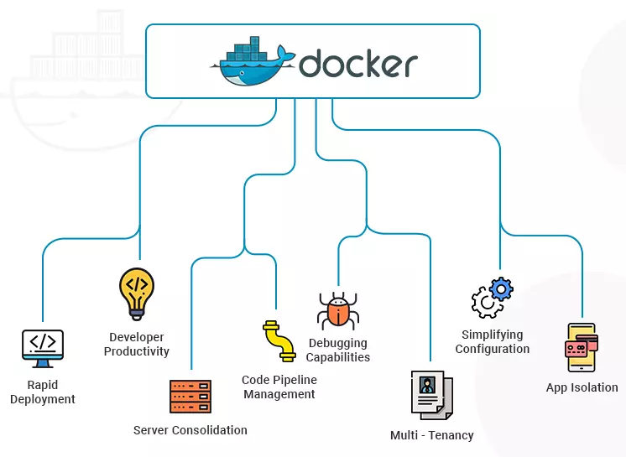
Hình 1.1. Chức năng của Docker

Kiến trúc của Docker
Kiến trúc của Docker được xây dựng theo mô hình client–server, bao gồm các thành phần chính phối hợp với nhau để tạo, quản lý và chạy container.
  - Docker Client: Là giao diện người dùng (CLI hoặc API) dùng để gửi lệnh đến Docker. Người dùng tương tác với Docker thông qua các lệnh như docker build, docker run,...
  - Docker Daemon (Docker Engine): Là thành phần trung tâm chạy trên host, chịu trách nhiệm xây dựng image, quản lý container, network và storage.
  - Docker Host: Là máy (server hoặc local) nơi Docker Daemon chạy và các container được triển khai.
  - Docker Registry: Là nơi lưu trữ các Docker Image, phổ biến nhất là Docker Hub. Docker sẽ pull image từ registry về để chạy container.

Các thành phần chính của Docker

Docker Engine
- Docker Engine là thành phần cốt lõi của Docker, đóng vai trò như một hệ thống thực thi chịu trách nhiệm xây dựng, chạy và quản lý các container. Docker Engine hoạt động theo mô hình client–server và là trung tâm điều phối toàn bộ hoạt động của Docker.
- Docker Engine gồm 2 thành phần chính:
  - Docker Daemon: Chạy trên máy chủ (host), chịu trách nhiệm quản lý container, image, network và storage.
  - REST API: Cung cấp giao diện để các ứng dụng hoặc Docker Client giao tiếp với Docker Daemon.
  - Docker Client: Gửi lệnh và yêu cầu đến Docker Daemon thông qua REST API.
- Có 5 đối tượng lớn trong Docker Engine: Images, Docker file, Containers, Network, Volume

Images
- Images là thành phần để đóng gói các ứng dụng và các thành phần mà ứng dụng phụ thuộc để chạy. Và Images được lưu trữ ở trên local hoặc trên một Registry (là nơi lưu trữ và cung cấp kho chứa các images). Image được sử dụng để tạo ra các container và đảm bảo ứng dụng có thể chạy nhất quán trên nhiều môi trường khác nhau.
- Đặc điểm của Docker Images:
  - Chỉ đọc (Read-only): Image không thể bị thay đổi sau khi được tạo.
  - Phân lớp (Layered): Image được xây dựng từ nhiều lớp (layers), giúp tối ưu dung lượng và tăng tốc độ build.
  - Tái sử dụng: Có thể dùng lại image để tạo nhiều container khác nhau.
  - Dễ dàng chia sẻ: Image có thể được lưu trữ và phân phối qua các registry như Docker Hub.
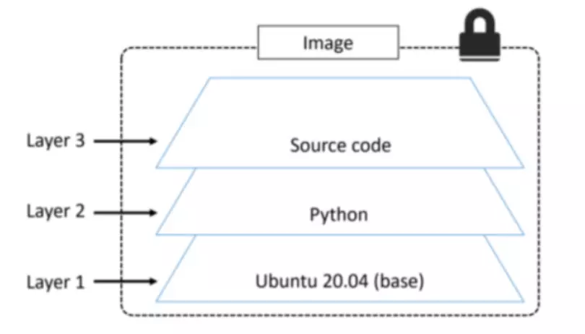
Hình 1.2. Cấu trúc images

Docker files:
- Docker files là một tệp văn bản chứa các chỉ thị (instructions) dùng để tự động xây dựng Docker Image. Thông qua Dockerfile, người dùng có thể định nghĩa toàn bộ môi trường chạy ứng dụng một cách rõ ràng và có thể tái sử dụng.
- Các thành phần cơ bản của Docker files:
  - FROM: Xác định image nền (base image).
  - RUN: Thực thi các lệnh trong quá trình build (cài đặt thư viện, package,...).
  - COPY / ADD: Sao chép file từ máy host vào image.
  - WORKDIR: Thiết lập thư mục làm việc trong container.
  - CMD: Chỉ định lệnh mặc định khi container khởi chạy.
  - EXPOSE: Khai báo cổng mà ứng dụng sử dụng.
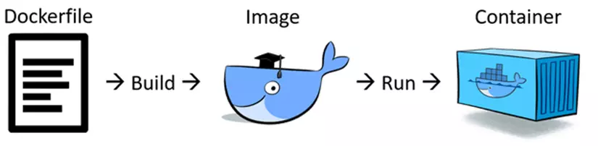
Hình 1.3. Quy trình vận hành Docker

Containers
- Docker Container là một môi trường thực thi nhẹ và độc lập, được tạo ra từ Docker Image để chạy ứng dụng. Mỗi container bao gồm mã nguồn, thư viện và các phụ thuộc cần thiết, đảm bảo ứng dụng hoạt động nhất quán trên nhiều môi trường.
- Đặc điểm của Docker Containers:
  - Cô lập (Isolation): Mỗi container hoạt động độc lập, tránh xung đột giữa các ứng dụng.
  - Nhẹ và nhanh: Sử dụng chung kernel hệ điều hành nên khởi động nhanh và tiết kiệm tài nguyên hơn máy ảo.
  - Tính di động: Có thể chạy trên nhiều môi trường khác nhau mà không cần thay đổi cấu hình.
  - Khả năng mở rộng: Dễ dàng tạo nhiều container để scale ứng dụng.
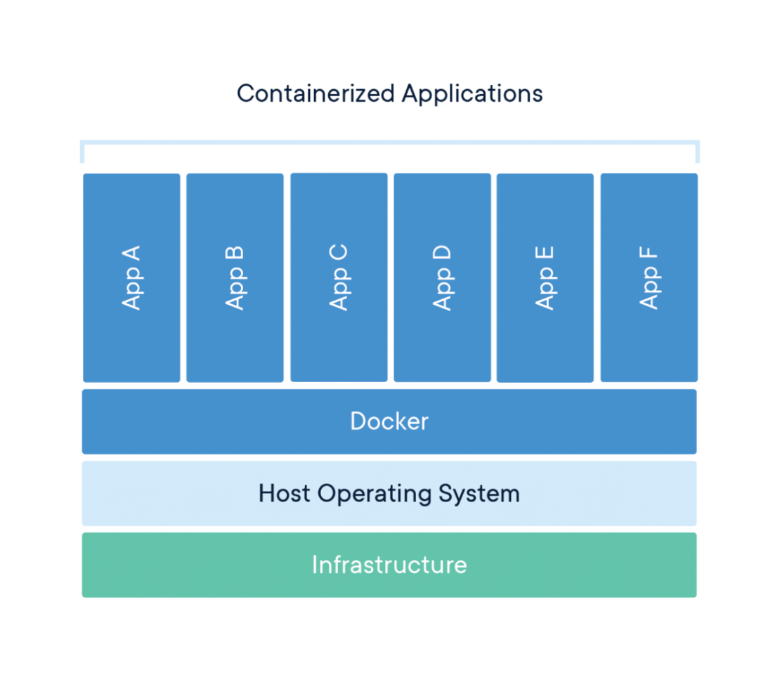
Hình 1.4. Kiến trúc của Container
- Cách hoạt động: container được tạo từ Docker images và khi chạy sẽ có thêm lớp ghi (write layer) để xử lý các thay đổi trong quá trình thực thi.

Network
- Docker Network là cơ chế cho phép các container giao tiếp với nhau và với bên ngoài. Docker cung cấp hệ thống mạng linh hoạt giúp kết nối các container trong cùng một ứng dụng hoặc giữa nhiều ứng dụng khác nhau.
- Các loại mạng phổ biến:
  - Bridge: Mạng mặc định, cho phép các container trên cùng một host giao tiếp với nhau.
  - Host: Container sử dụng trực tiếp mạng của máy host.
  - None: Không cấp mạng cho container.
  - Overlay: Kết nối container trên nhiều host khác nhau (thường dùng trong cluster).
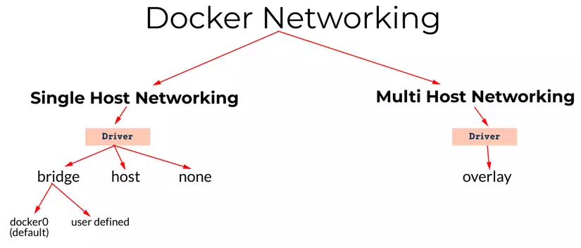
Hình 1.5. Sơ đồ network nội bộ

Volume
- Docker Volume là cơ chế lưu trữ dữ liệu bền vững bên ngoài container, giúp dữ liệu không bị mất khi container dừng hoặc bị xóa.
- Đặc điểm:
  - Lưu trữ lâu dài: Dữ liệu vẫn tồn tại độc lập với container.
  - Chia sẻ dữ liệu: Có thể dùng chung giữa nhiều container.
  - Tách biệt dữ liệu: Dữ liệu không phụ thuộc vào vòng đời container.

Docker compose
- Docker Compose là công cụ giúp định nghĩa và quản lý nhiều container trong một ứng dụng thông qua một tệp cấu hình duy nhất (thường là docker-compose.yml)
- Đặc điểm:
  - Quản lý nhiều container như một hệ thống (multi-container).
  - Khai báo cấu hình bằng file YAML dễ đọc và dễ chỉnh sửa.
  - Tự động tạo network và liên kết giữa các container.
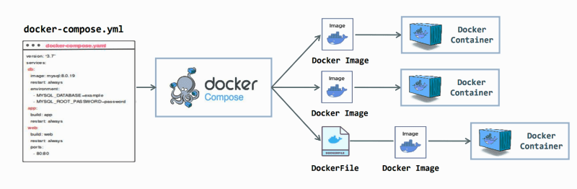
Hình 1.6. Sơ đồ quy trình hoạt động của docker-compose

Docker và Virtual machine
Container và Virtual machine có những lợi ích tương tự nhau về cách ly và phân bổ tài nguyên, nhưng hoạt động khác nhau vì container ảo hóa hệ điều hành thay vì phần cứng. Container có tính di động và hiệu quả cao hơn.
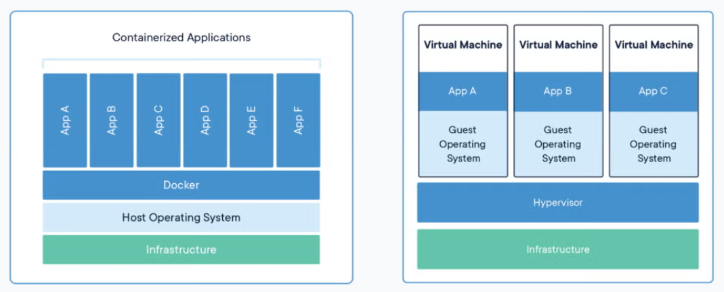
Hình 1.7. So sánh kiến trúc của Docker và máy ảo
Tiêu chí | Docker (Container) | Virtual Machine (VM)
Cấp độ ảo hóa | Ảo hóa ở mức hệ điều hành | Ảo hóa ở mức phần cứng
Thành phần | App + Dependencies (dùng chung OS) | App + Guest OS + Libraries
Hệ điều hành | Dùng chung Host OS | Mỗi VM có hệ điều hành riêng
Lớp trung gian | Docker Engine | Hypervisor
Tài nguyên sử dụng | Nhẹ, tiết kiệm tài nguyên | Nặng, tốn nhiều tài nguyên
Kích thước | Nhỏ (thường vài chục MB) | Lớn (thường vài GB)
Thời gian khởi động | Nhanh (vài giây) | Chậm hơn (vài phút)
Hiệu năng | Cao hơn do ít overhead | Thấp hơn do phải chạy nhiều OS
Khả năng mở rộng | Dễ scale, chạy nhiều container trên cùng hệ thống | Hạn chế hơn do tốn tài nguyên
Tính di động | Cao, dễ dàng triển khai trên nhiều môi trường | Thấp hơn
Bảng 1.1. So sánh chi tiết giữa Docker và máy ảo

THIẾT KẾ HỆ THỐNG

Thành phần hệ thống
- Hệ thống được thiết kế theo mô hình Fully-Distributed, mô phỏng một cụm máy chủ thực tế bằng Docker. Kiến trúc hệ thống bao gồm các dịch vụ phân tán, đảm nhận ba vai trò chính: lưu trữ dữ liệu (HDFS), quản lý tài nguyên (YARN) và lớp tương tác (Client Layer)
- Hệ thống gồm tối thiểu 5 nodes, bao gồm:
  - 01 NameNode và 01 Secondary NameNode thuộc HDFS, chịu trách nhiệm quản lý và duy trì metadata.
  - 03 DataNode đảm nhiệm lưu trữ dữ liệu phân tán.
  - YARN chịu trách nhiệm quản lý tài nguyên và điều phối các tác vụ xử lý dữ liệu trong cụm.
  - Client Layer cho phép người dùng tương tác với hệ thống thông qua các công cụ như PySpark.

Sự phụ thuộc giữa các containers
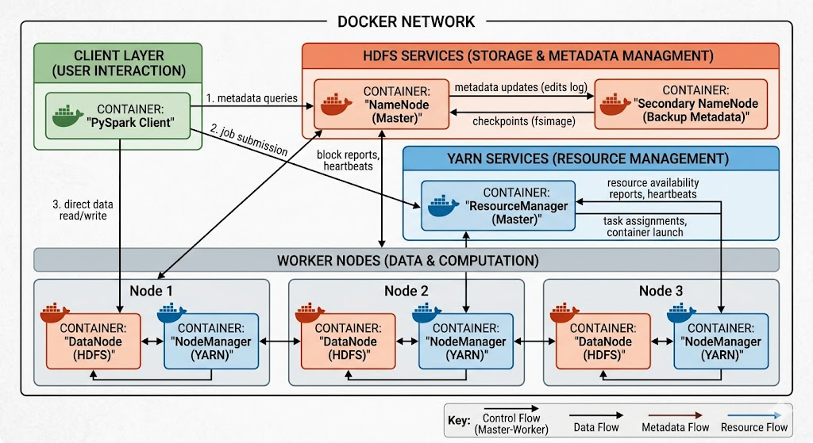
Hình 2.1. Sơ đồ phụ thuộc giữa các Container
- Phụ thuộc về mặt Khởi động: các container cần tuân thủ một thứ tự nhất định để tránh lỗi kết nối
  - NameNode là trung tâm: Đây là container phải khởi động đầu tiên. Nếu NN chưa sẵn sàng, các DataNode sẽ không thể đăng ký và Secondary NameNode không thể lấy được file fsimage.
  - ResourceManager: Cần khởi động trước các NodeManager để có thể tiếp nhận yêu cầu đăng ký tài nguyên.
  - DataNodes và NodeManagers: Thường chạy song song sau khi các Master đã hoạt động.
  - Client Layer (PySpark): Khởi động cuối cùng vì nó cần kết nối đến cả HDFS (để đọc/ghi dữ liệu) và YARN (để yêu cầu tài nguyên tính toán).
- Phụ thuộc về mặt Chức năng (Functional Dependencies):
  - Trục HDFS (Lưu trữ):
    - DataNodes ↔ NameNode: Các DataNode gửi Heartbeats và Block Reports định kỳ để báo cáo tình trạng và danh sách các khối dữ liệu chúng đang giữ cho NameNode.
    - Secondary NameNode ↔ NameNode: SNN định kỳ tải edits log từ NN, gộp chúng vào fsimage rồi gửi ngược lại cho NN để giảm tải cho master node. Nếu NN chết, SNN giữ metadata gần nhất nhưng không thể thay thế hoàn toàn NN ngay lập tức (trong bản Hadoop chuẩn).
  - Trục YARN (Điều phối):
    - NodeManagers ↔ ResourceManager: Mỗi DataNode thường chạy kèm một NodeManager. NM báo cáo lượng RAM/CPU còn trống cho RM để RM lập lịch cho các tác vụ PySpark.
    - ApplicationMaster (Chạy trong container): Khi chạy PySpark, RM sẽ chỉ định một NM tạo ra một ApplicationMaster. AM này sẽ phụ thuộc vào RM để xin thêm tài nguyên và điều phối các Executor trên các node khác.
  - Trục Client (Tương tác):
    - PySpark ↔ NameNode: Để biết file dữ liệu nằm ở đâu (metadata).
    - PySpark ↔ DataNodes: Để trực tiếp đọc/ghi các khối dữ liệu (block).
    - PySpark ↔ ResourceManager: Để nộp (submit) ứng dụng và nhận phân bổ tài nguyên tính toán.

Luồng vận hành và tương tác
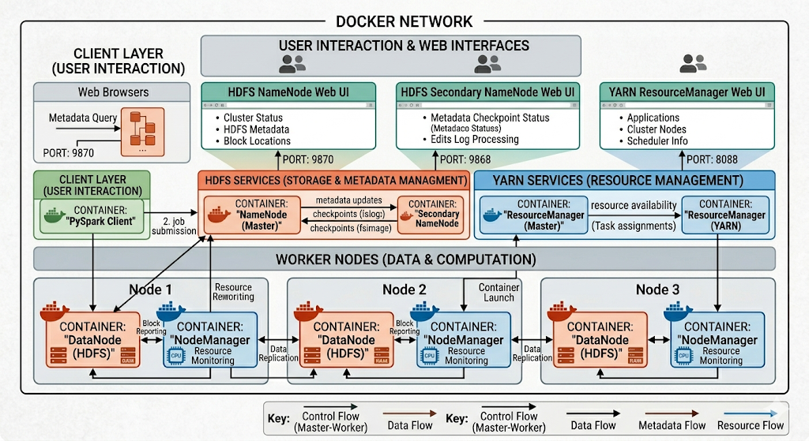
Hình 2.2. Quản lý mạng nội bộ Docker và Host
- Luồng Lưu trữ Dữ liệu (HDFS Operational Flow):
  - Truy vấn Metadata: Client Layer gửi yêu cầu đến NameNode. NameNode kiểm tra quyền và phản hồi danh sách các DataNodes sẽ chứa các khối (blocks) của file đó.
  - Truyền dữ liệu trực tiếp: Client không đẩy dữ liệu qua NameNode mà kết nối trực tiếp đến các DataNode.
  - Nhân bản (Replication): DataNode nhận dữ liệu đầu tiên sẽ tự động đẩy bản sao sang các DataNode khác theo cấu hình (mặc định là 3 bản sao trên 3 nodes).
  - Báo cáo trạng thái: Các DataNode gửi Heartbeat liên tục về NameNode sẽ ra lệnh nhân bản lại dữ liệu từ các node còn lại
- Luồng Xử lý Tính toán:
  - Gửi Application: PySpark Client gửi yêu cầu đến ResourceManager (Cổng 8088).
  - Khởi tạo ApplicationMaster: ResourceManager tìm một NodeManager trống để khởi tạo một container đặc biệt gọi là ApplicationMaster.
  - Cấp phát tài nguyên: ApplicationMaster tính toán cần bao nhiêu tài nguyên và yêu cầu ResourceManager cấp thêm. RM sẽ chỉ định các container trên 3 DataNodes (lúc này đóng vai trò là Worker nodes).
  - Thực thi (Executors): PySpark khởi chạy các Task (Executor) trên các container đã được cấp. Các Task này truy cập dữ liệu cục bộ ngay tại DataNode đó (Data Locality) để tăng tốc độ xử lý.
  - Trả kết quả: Sau khi tính toán xong, kết quả được tập hợp về ApplicationMaster và trả lại cho Client Layer.
- Tương tác Mạng Nội bộ:
  - Luồng giám sát (3 cổng chính):
    - Cổng 9870 (NameNode): Quản lý file. Xem file đang nằm ở đâu, DataNode nào còn sống
    - Cổng 9868 (Secondary NameNode): Bản sao dự phòng metadata, giúp NameNode không bị quá tải.
    - Cổng 8088 (ResourceManager): Quản lý công việc. Xem ứng dụng PySpark đang chạy bao nhiêu %, tốn bao nhiêu RAM.
  - Luồng làm việc nội bộ (Internal Flow):
    - Lưu trữ (HDFS): Client hỏi NameNode → NameNode chỉ định → DataNode gửi Heartbeat định kỳ về NameNode để báo cáo vẫn ổn.
    - Xử lý (YARN): Client gửi code PySpark cho ResourceManager → ResourceManager giao việc cho NodeManagers (nằm cùng node với DataNodes) → NodeManagers chạy code ngay trên dữ liệu tại chỗ để đạt tốc độ nhanh nhất.

CHUẨN BỊ VÀ CẤU HÌNH

Cấu trúc thư mục dự án
hadoop-docker-cluster/
├── config/ # Thư mục chứa các tệp cấu hình Hadoop
│ ├── core-site.xml # Cấu hình chung của hệ thống tệp và I/O
│ ├── hdfs-site.xml # Cấu hình chi tiết cho HDFS (Replication, NameNode...)
│ ├── mapred-site.xml # Cấu hình cho framework MapReduce
│ ├── yarn-site.xml # Cấu hình cho trình quản lý tài nguyên YARN
│ └── workers # Danh sách các node (datanodes) trong cụm
├── src/ # Thư mục chứa mã nguồn Java
│ └── WordCount.java # Chương trình MapReduce kiểm thử hệ thống
├── scripts/ # Các kịch bản tự động hóa
│ └── entrypoint.sh # Script khởi tạo dịch vụ khi container chạy
├── data/ # Thư mục lưu trữ dữ liệu (được mount qua Volume)
│ ├── namenode/ # Metadata của NameNode
│ └── datanode/ # Block dữ liệu của DataNodes
├── Dockerfile # File định nghĩa Image cho Hadoop Node
└── docker-compose.yml # File điều phối thiết lập mạng cho toàn cụm
Bảng 3.1. Cấu trúc thư mục dự án

Cấu hình của dự án
Được đính kèm trong phần code

Cơ chế duy trì dữ liệu
- Hệ thống sử dụng hai loại lưu trữ chính:
  - Name Volumes (Dành cho dữ liệu HDFS):
    - Được sử dụng cho namenode_data và datanode_data
    - Cơ chế: Docker quản lý một khu vực riêng trên ổ cứng máy host. Khi container Hadoop khởi chạy, nó sẽ gắn (mount) thư mục lưu trữ dữ liệu của Hadoop vào volume này.
    - Lợi ích: Hiệu suất I/O cao, an toàn và dễ quản lý bởi Docker Engine.
  - Bind Mounts (Dành cho cấu hình và mã nguồn):
    - Được sử dụng để ánh xạ thư mục ./config và ./src vào trong container.
    - Cơ chế: Ánh xạ trực tiếp một đường dẫn cụ thể từ máy host vào container.
    - Lợi ích: Cho phép chỉnh sửa file cấu hình .xml hoặc code Java WordCount.java ở bên ngoài (bằng VS Code/Sublime Text) và các thay đổi sẽ có hiệu lực ngay lập tức bên trong cụm Hadoop mà không cần build lại Image.

VẬN HÀNH HỆ THỐNG

Khởi tạo với Docker

Xây dựng image
- Sử dụng lệnh [docker compose build] để thực hiện đóng gói các môi trường dựa trên tệp đặc tả Dockerfile.hadoop và Dockerfile.spark.
- Quá trình này bao gồm việc cài đặt Hadoop 3.4.3, cấu hình biến môi trường và ánh xạ các tệp XML vào Image.

Khởi chạy hệ thống
Kích hoạt đồng loạt 5 container ở chế độ chạy ngầm bằng lệnh [docker compose up-d]. Thứ tự khởi động được kiểm soát tự động dựa trên khai báo depends_on (ví dụ: NameNode khởi động trước các DataNode).
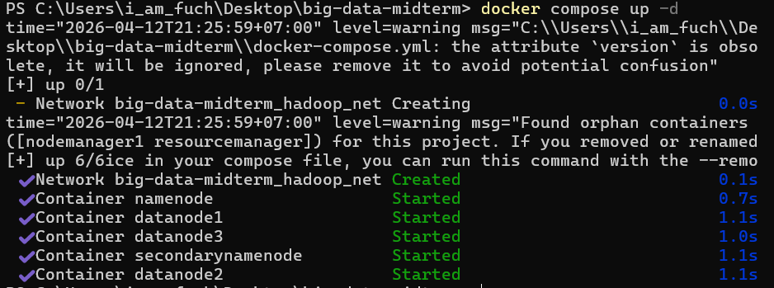
Hình 4.1. Khởi tạo 5 node thành công với docker compose

Kiểm tra trạng thái
Sử dụng lệnh [docker ps -a] để xác nhận tất cả các dịch vụ đều ở trạng thái "Up", trong đó NameNode và ResourceManager phải đạt tình trạng "healthy".
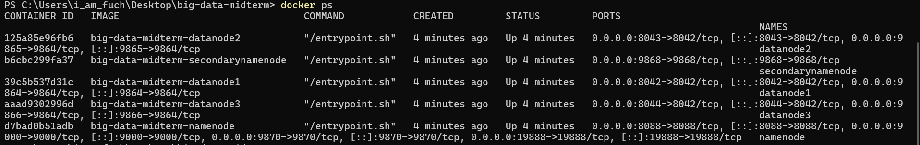
Hình 4.2. Trạng thái của các container sau khi khởi động

Dừng hệ thống
Sử dụng lệnh [docker compose down] để dừng hệ thống lại.

Trực quan hóa trạng thái bằng localhost

Trạng thái NameNode
Truy cập thông qua địa chỉ localhost:9870 để kiểm tra thông số vận hành. Tiến trình khởi động (Startup Progress) đạt 100% cho thấy tệp Metadata (fsimage) đã được nạp chính xác vào bộ nhớ.
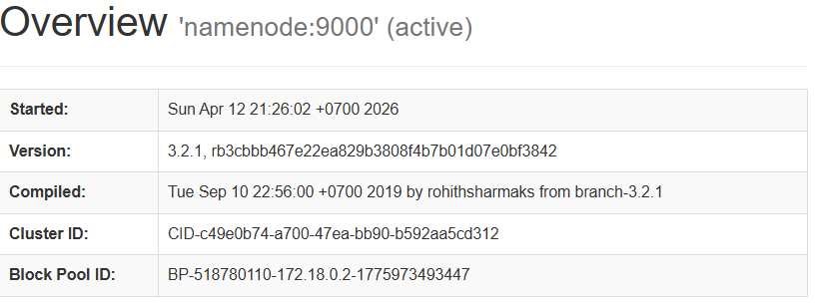
Hình 4.3. Phần overview của namenode
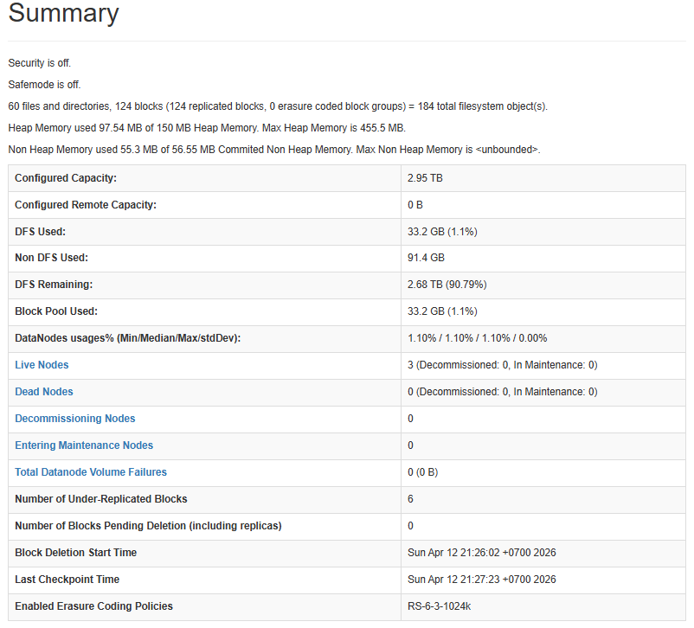
Hình 4.4. Phần summary của namenode
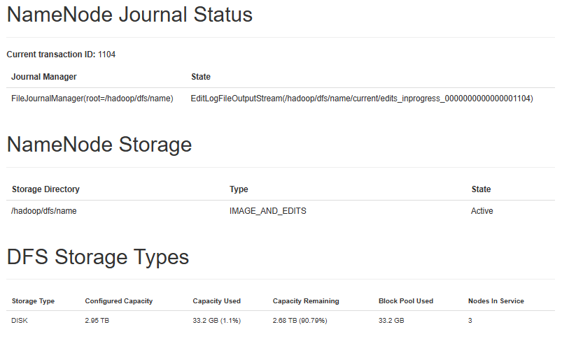
Hình 4.5. Phần Journal Status, Storage của namenode và DFS Storage Types

Xác thực lớp lưu trữ HDFS
- Hệ thống ghi nhận đủ 03 Live Nodes (bao gồm datanode1, datanode2, datanode3) đang ở trạng thái hoạt động ("In service").
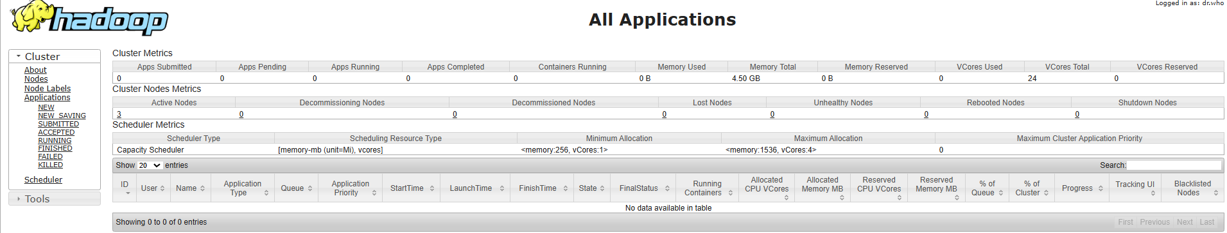
Hình 4.6. Giao diện của Hadoop

Thông số tài nguyên
Tổng dung lượng cấu hình của cụm đạt xấp xỉ 2.95 TB với dữ liệu được phân phối đồng đều trên các nút lưu trữ, đảm bảo hiệu suất truy xuất song song.
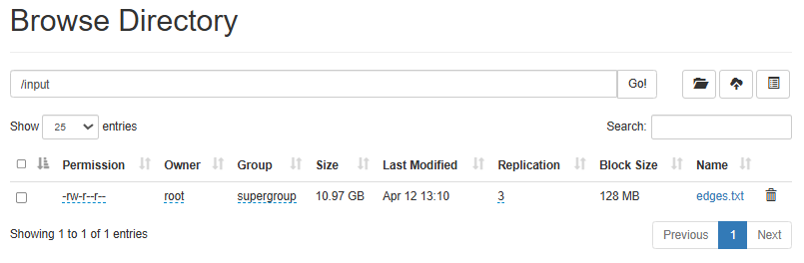
Hình 4.7. Giao diện kiểm tra tài nguyên

Kiểm thử hệ thống với Word Count Job
Chương này thực hiện bài toán đếm từ (Word Count) bằng MapReduce để kiểm thử hệ thống.

Chuẩn bị dữ liệu
- Người dùng truy cập vào container hadoop-client bằng lệnh [docker compose exec -it namenode bash].
- Tạo thư mục input cho Word Count bằng [hdfs dfs -mkdir -p /wordcount/input]
- Tạo hai nội dung .txt bằng lệnh [echo “<Văn bản>” > <tên file>.txt]..
- Tạo các tệp văn bản mẫu và đẩy chúng lên hệ thống tệp HDFS thông qua các lệnh dòng lệnh [hdfs dfs -put].
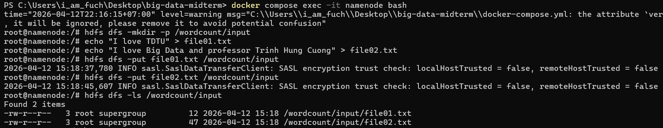
Hình 4.8. Thực thi chuẩn bị dữ liệu

Thực thi bài toán
Tiến hành biên dịch mã nguồn WordCount.java bằng thư viện Hadoop, đóng gói thành tệp JAR và gửi tác vụ lên ResourceManager để xử lý.
javac -classpath $(hadoop classpath) -d . WordCount.java
jar -cvf wc.jar *.class
hadoop jar wc.jar WordCount /wordcount/input /wordcount/output
hdfs dfs -cat /wordcount/output/part-r-00000
Bảng 4.1. Hướng dẫn thực thi Job WordCount
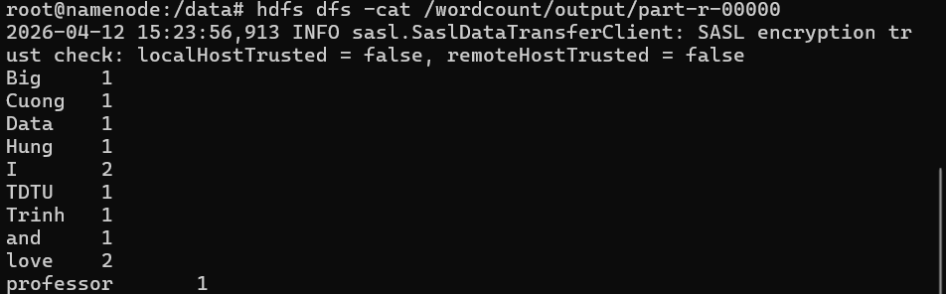
Hình 4.9. Kết quả thực thi

Xác thực kết quả

Trên Resource Manager
Truy cập localhost:8088 để kiểm tra trạng thái Job; mã ứng dụng phải hiển thị kết quả "SUCCEEDED".
Hình 4.10. Giao diện của Hadoop sau khi thực thi

Kết quả đầu ra
Dữ liệu sau khi xử lý được lưu trữ tại thư mục /wordcount/output trên HDFS và có thể kiểm tra trực tiếp qua giao diện trình duyệt hoặc dòng lệnh.
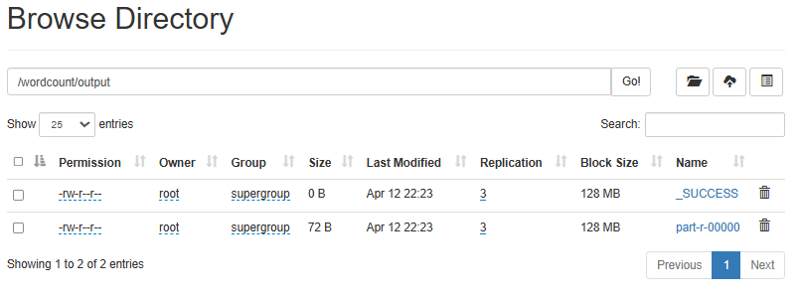
Hình 4.11. Giao diện của hệ thống Hadoop sau khi thực thi

TÀI LIỆU THAM KHẢO
Tiếng Anh
Docker. (2026, April 12). Docker Compose. Được truy lục từ Docker Documentation: https://docs.docker.com/compose/
Docker. (2026, April 12). Docker Documentation. Được truy lục từ Docker Documentation: https://docs.docker.com/

